Ejercicio 17 Sacar Factorial de un Numero

algoritmo

**Inicio**

1. Solicitar número (n)

2. Abrir un bucle while donde si i = 1 es menor igual a n entonces

2.1 suma = suma * i

2.2 suma + 1 a i

3. Mostrar factorial

**FIN**

Seudocódigo

**inicio**

1. “Solicitar número” (n)

2. While (i = )

2.1 suma = suma * i

2.2 suma + 1 a i

3. Mostrar factorial

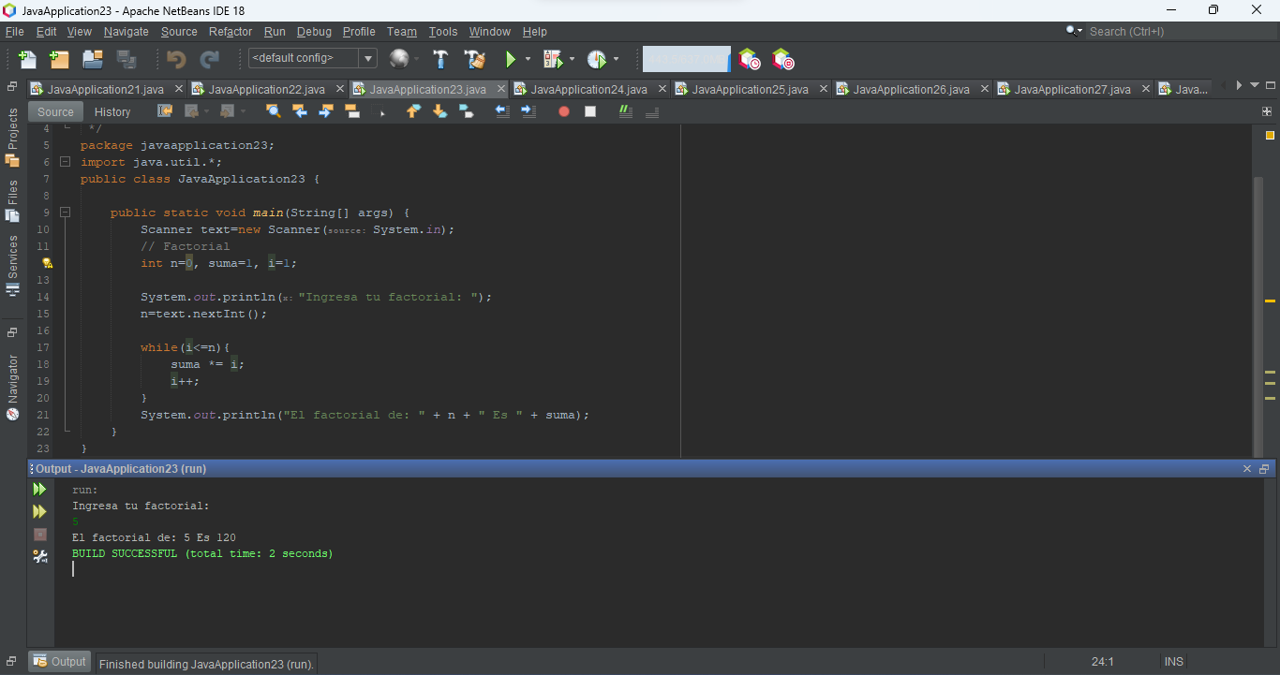**FIN**

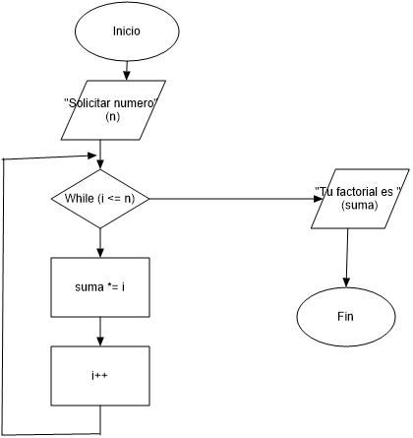

CODIGO FUENTE

// Factorial

int n=0, suma=1, i=1;

System.out.println("Ingresa tu factorial: ");

n=text.nextInt();

while(i<=n){

suma *= i;

i++;

}

System.out.println("El factorial de: " + n + " Es " + suma);

} }